Popis elektronskih komponenti (delova) Koriscenih za izradu: ‘’Univerzalnog punjaca akumulatora’’ Sa ogranicenjem maksimalne struje I kompletnom zastitom od kratkog spoja I inverzne polarizacije
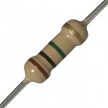
Otpornici:
R1= 20 kΩ crvena,crna,narandza,zlatna
R2= 620 Ω plava,crvena,braon,zlatna
R3= 470 Ω zuta,ljubicasta,braon,zlatna
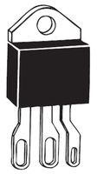
R4= 100 Ω braon,crna,braon,zlatna
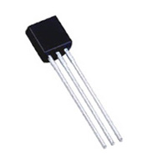
Tiristori i Tranzistor:
Tir 1= S 1070W ----- (snazan 100V 70A IGT<50mA) ---------- K A G ----------
Tir 2= S 101E ------------------------------------------------------------------------------------------- K G A
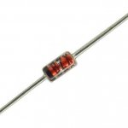
Tr 1 PUT= 2N 6027 ----- (programabilni jednospojni tranzistor) ---- i Tranzistor ------- A G K
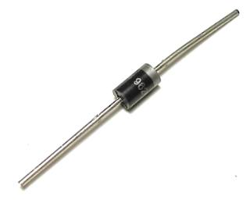
Diode:
D1 i D2= 1N 5232 ----- (zener diode 5,6V) ---------------
D3 i D4= 1N 4007 ---------------------------------------------------------------------------
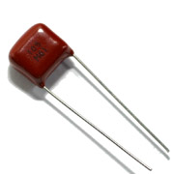
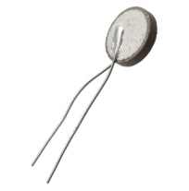
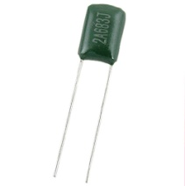
Kondenzatori:
C1= ic MSR 1.0K 100H ----- 1uF 100 v --------
C2= 2A103F ----- 10 nF 100 v ------------------------------------------------
PTC= 20 Ω ----- PTC Termistor. Moze i otpornik 20,22 ili 18 Ω -----------------------------

Potenciometar:

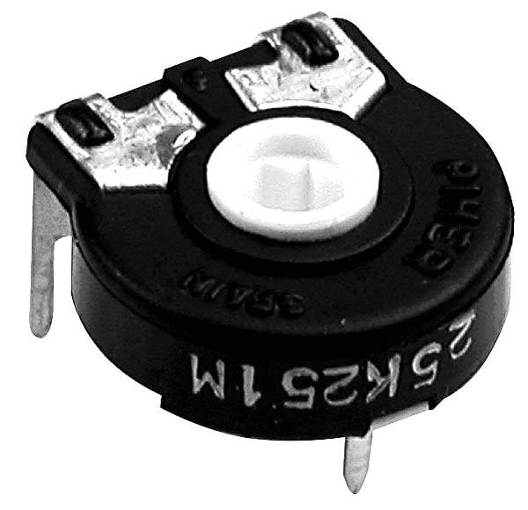
Trimer potenciometar ---- 250 Ω

Prikaciti stipaljke na stubice akumulatora a zatim unimerom ili voltmetrom meriti napon na njima i podesiti trimerom napon na ‘’14V’’ Time je ceo proces zavrsen I moze se pustiti u rad
Hvala na razumevanju I srecno koriscenje uredjaja ;)
Paznja! Ispravljac je zasticen maksimalno od ljuckog faktora gresaka kratkog spoja stipaljki, inverzne polarizacije ili obrnuto okrenute stipaljke + - I da napomenem, ispravljac nece puniti ako je akumulator prazan I mrtav ispod 7 V, jer elektronika nece otvoriti Tiristor ‘’Tir1’’ da bi zapoceo punjenje akumulatora, da bi se postiglo prinudno punjeneje potrebno je dovesti napon pozitivan + sa diode posle izlaza transformatora na otpornik “R2” mada to nije preporucljivo jer ce imati funkciju kao I svaki ostali klasican ispravljac bez zastite…

Obradili: Dragisa Arsic i Miljan Mirkovic

